Медико-социальные проблемы. 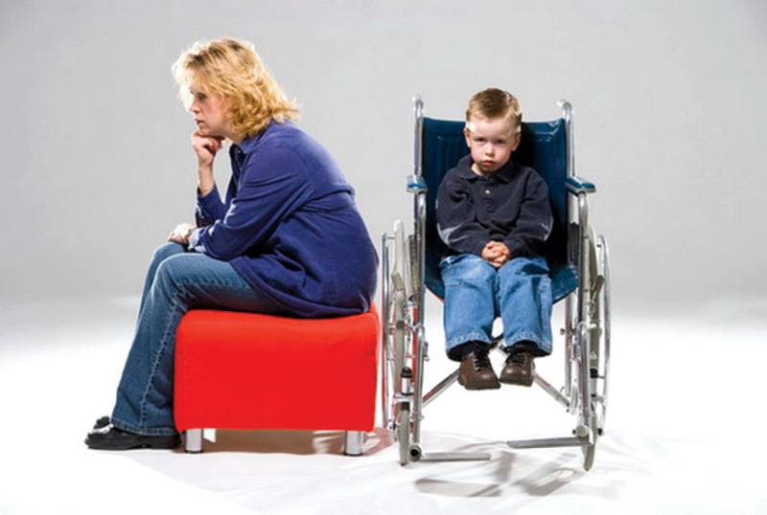Медико-социальная реабилитация детей с ограниченными возможностями должна быть ранней, этапной, длительной, комплексной, включать медицинские, психолого-педагогические, профессиональные, социально-бытовые, правовые и другие программы с учетом индивидуального подхода к каждому ребенку. Главное — научить ребенка двигательным и социальным навыкам, чтобы в последующем он смог получить образование и самостоятельно работать.
Вся социальная работа ориентирована на ребенка и не учитывает особенности семей, а участие семьи в медико-социальной работе является решающим наряду со специализированным лечением. Иногда лечение, социальная помощь проводятся поздно из-за несвоевременной диагностики. Чаще всего диагноз устанавливается на 1 или 2 — 3 году жизни; только у 9%, диагноз поставлен сразу после рождения, в возрасте 7 дней (тяжелые поражения ЦНС и врожденные пороки развития).
Диспансерное медицинское обслуживание не предусматривает четко налаженной этапности (по показаниям) — стационарная, амбулаторная, санаторная. Этот принцип прослеживается преимущественно для детей раннего возраста.
Особенно низка амбулаторная медицинская помощь. Она оказывается преимущественно при острых заболеваниях и неудовлетворительной профильной по случаю инвалидности. На низком уровне находится осмотр детей узкими специалистами, массаж, лечебная физкультура, физиолечение, диетолог не решает вопросы питания при тяжелых формах диабета, почечных заболеваниях. Недостаточна обеспеченность медицинскими препаратами, тренажерами, инвалидными колясками, слуховыми аппаратами, протезами, ортопедической обувью.
Обдумывая вопросы планирования семьи, лишь немногие родители решаются родить повторно после рождения ребенка с ограниченными возможностями.

Социальный педагог отделения социальной диагностики и социально-правовой помощи Ю.В. Никитко

Ставропольский край
Ст. Курская, пер. Школьный, 4а
8(87964)64235
Официальный сайт: курский-срцн.рф

Государственное казенное учреждение социального обслуживания «Курский социально – реабилитационный центр для несовершеннолетних «Надежда»

Основные проблемы в семьях, воспитывающих детей-инвалидов

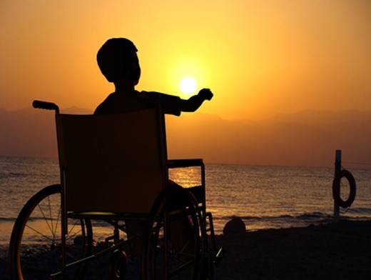

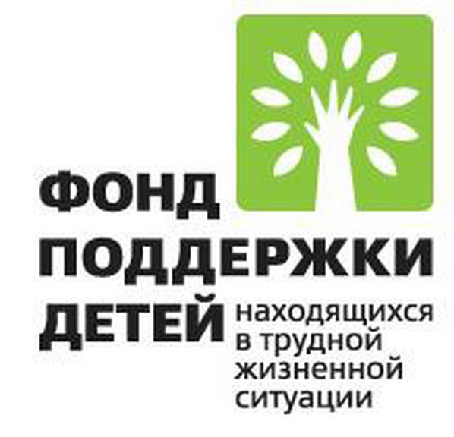
ст. Курская

Семья, ближайшее окружение ребенка с ограниченными возможностями - главное звено в системе его воспитания, социализации, удовлетворения потребностей, обучения, профориентации. Материально-бытовые, финансовые, жилищные проблемы с появлением ребенка- инвалида увеличиваются. Жилье обычно не приспособлено для ребенка-инвалида, каждая 3-я семья имеет около 6 м2 полезной площади на одного члена семьи, редко — отдельная комната или специальные приспособления для ребенка.
В таких семьях возникают проблемы, связанные с приобретением продуктов питания, одежды и обуви, самой простой мебели, предметов бытовой техники: холодильника, телевизора. Семьи не имеют крайне необходимого для ухода за ребенком: транспорта, дач, садовых участков, телефона.
Сведения показывают, что среди семей с детьми-инвалидами самый большой процент составляют неполные материнские семьи. У 15 % родителей произошел развод по причине рождения ребенка-инвалида, мать не имеет перспективы вторичного замужества. Поэтому к проблемам семьи ребенка с ограниченными возможностями прибавляются проблемы неполной семьи.
Психологические проблемы. Психологический климат в семье зависит от межличностных отношений, морально-психологических ресурсов родителей и родственников, а также от материальных и жилищных условий семьи, что определяет условия воспитания, обучения и медико-социальную реабилитацию.
Выделяют 3 типа семей по реакции родителей на появление ребенка-инвалида: с пассивной реакцией, связанной с недопониманием существующей проблемы; с гиперактивной реакцией, когда родители усиленно лечат, находят «докторов-светил», дорогостоящие лекарства, ведущие клиники и т.д.; со средней рациональной позицией: последовательное выполнение всех инструкций, советов врачей, психологов.
В своей работе социальный педагог должен опираться на позиции 3-го типа семьи.
Появление в семье ребенка с ограниченными возможностями всегда тяжелый психологический стресс для всех членов семьи. Часто семейные отношения ослабевают, постоянная тревога за больного ребенка, чувство растерянности, подавленности являются причиной распада семьи, и лишь в небольшом проценте случаев семья сплачивается.
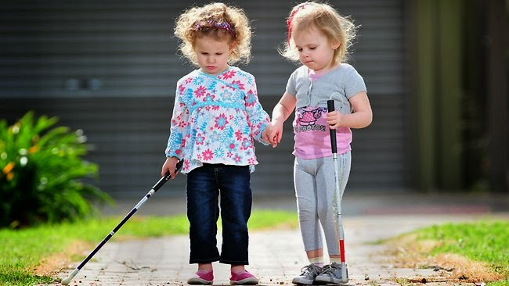Психологическая напряженность в таких семьях поддерживается психологическим угнетением детей из-за негативного отношения окружающих к их семье; они редко общаются с детьми из других семей. Не все дети в состоянии правильно оценить и понять внимание родителей к больному ребенку, их постоянную усталость в обстановке угнетенного, постоянно тревожного семейного климата.
Нередко такая семья испытывает отрицательное отношение со стороны окружающих, особенно соседей, которых раздражают некомфортные условия существования рядом (нарушение спокойствия, тишины, особенно если ребенок-инвалид с задержкой умственного развития или его поведение негативно влияет на здоровье детского окружения). Окружающие часто уклоняются от общения и дети - инвалидами практически не имеют возможности полноценных социальных контактов, достаточного круга общения, особенно со здоровыми сверстниками. Имеющаяся социальная деривация может привести к личностным расстройствам (например, эмоционально-волевой сферы и т.д.), к задержке интеллекта, особенно если ребенок слабо адаптирован к жизненным трудностям, социальной дезадаптации, еще большей изоляции, недостаткам развития, в том числе нарушениям коммуникационных возможностей, что формирует неадекватное представление об окружающем мире.
Родители стараются воспитывать своего ребенка, избегая его невротизации, эгоцентризма, социального и психического инфантилизма, давая ему соответствующее обучение, профориентацию на последующую трудовую деятельность. Это зависит от наличия педагогических, психологических, медицинских знаний родителей, так как, чтобы выявить, оценить задатки ребенка, его отношение к своему дефекту, реакцию на отношение окружающих, помочь ему социально адаптироваться, максимально самореализоваться, нужны специальные знания. Большинство родителей отмечают их недостаток в воспитании ребенка- инвалида, отсутствуют доступная литература, достаточная информация, медицинские и социальные работники. Многие семьи не имеют сведений о профессиональных ограничениях, связанных с болезнью ребенка, о выборе профессии, рекомендуемой больному с такой патологией. Дети- инвалиды обучаются в обычных школах, на дому, в специализированных школах-интернатах по разным программам (общеобразовательной школы, специализированной, рекомендованной для данного заболевания, по вспомогательной), но все они требуют индивидуального подхода.
